HIFI teljesítményerősítőt kell javítania. A munka megkezdése előtt át kell tekintenie az áramkör kapcsolási rajzát, és elemeznie kell a működését. Feleletében mutassa be a végfokban lévő Darlington-tranzisztorpár működését, a végfok túláramvédelmét, valamint a hőmérsékletkompenzálás felépítését! Mutassa meg, hogyan függ az alsó határfrekvencia a bemeneten és a kimeneten lévő csatolókondenzátorok kapacitásától! Felkészülése és felelete során használja az alábbi információkat!

Információtartalom vázlata

- Soros ellenütemű végfokozat
- Meghajtó fokozat
- Túláram elleni védelem
- Hőmérsékletkompenzálás
- Frekvenciakompenzálás
- Visszacsatolás és hatása az erősítő tulajdonságaira
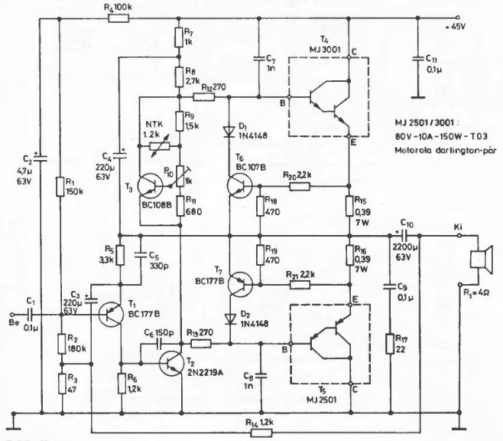

40 W-os teljesítmény erősítő

